Metodické pokyny pro učitele
Projekt Jak funguje lidské tělo ke stejnojmenné knize Cristiny Peraboniové
Napříč předměty – 8. ročník ZŠ (biologie, matematika, výtvarná výchova, český jazyk, pracovní činnosti, dějepis)

- Cíle:
- Propojení poznatků a dovedností napříč předměty.
- Spolupráce ve skupině, rozdělení rolí a úkolů.
- Rozvíjení tvůrčích schopností, samostatného a logického uvažování.
- Podpoření kreativity a dětské fantazie.
- Rozvoj kompetencí k řešení problémů, učení se komunikativních dovedností.
- Seznámení se s fungováním lidského těla v kontextu fungování přírody a v návaznosti na fylogenezi a evoluci.

- Časová náročnost:
- Jsou různé způsoby práce s těmito pracovními listy.
- Úkoly lze zpracovávat jak ve skupině, tak i samostatně. Listy jsou vhodné i jako domácí úkoly, které poutavě upevní a zvýrazní důležitá fakta uvedená v knize.
- Jsou vhodné také pro zopakování dané látky. U této varianty se zvolí vždy jeden pracovní list k doplnění probírané látky, a to buď ve skupině, nebo jednotlivě.
- Z listů lze vytvořit několikaměsíční motivační projekt, při kterém lze číst celou knihu a při společné četbě doplňovat pracovní listy.
- Pracovní listy na sebe navzájem navazují podle kapitol v knize.
- Listy je vhodnější vyplňovat podle kapitol, není to ovšem nutné.

- Pomůcky a příprava:
- Kniha “Jak funguje lidské tělo” – Cristina Peraboniová , Grada Publishing, a.s., pod značkou Bambook
- Kopie pracovních listů do skupin
- (1 skupina 2–3 žáci; asi 8 skupin)
- Internet – Wikipedie, různé knižní encyklopedie
- Psací potřeby, pastelky, nůžky, lepidlo

- Pracovní listy – řešení:
PL 1 – Pracovní List 1 – Buňky
- Propoj čárou typy tkáně k obrázkům. Do rámečků napiš, co o příslusných tkáních víš.
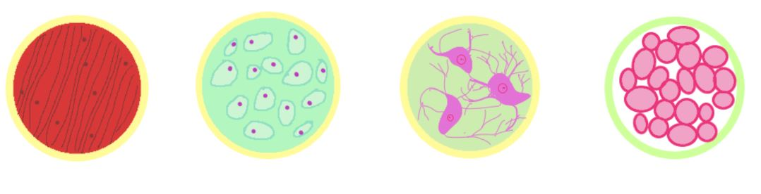

VÝSTELKOVÁ | NERVOVÁ | POJIVOVÁ | SVALOVÁ
Pokrývá celé tělo. | Tvoří mozek, míchu, nervy. | Vyplňuje prázdné prostory. | Tvoří svaly.
Vytváří vlasy, zuby, nehty. | Buňky mají různé tvary, rozměry. | Buňky se liší podle toho, zda jsou mezi kostními, krevními nebo tukovými tkáněmi. | Obaluje: svaly, orgány.
Buňky jsou namačkané jedna na druhou. |  |  | Má podlouhlé buňky – vlákna.

- Vylušti tajenku:
1) Výstelkovou tkání jsou tvořeny vlasy, nehty a ... (doplň)
2) Která část slepičího vejce je tvořená buňkou?
3) Jak se nazývá shluk podobných buněk, které plní stejnou funkci?
4) Jak se nazývá největší lidská buňka ženského těla?
5) Jak se označuje svalová tkáň, která má podlouhlé buňky?

1. |  |  |  | Z | U | B | Y
2. |  |  | Ž | L | O | U | T | E | K
3. |  |  | T | K | Á | Ň
4. | V | A | J | Í | Č | K | O
5. | V | L | Á | K | N | A

PL 2a – Pracovní listy 2a – Mozek
1) Dopiš do rámečků správné informace z nabídky vpravo.
Lidský mozek váží přibližně d) 1,4 kg. Zvrásněná část mozku se nazývá f) mozková kůra. V mozku je kolem e) 86 miliard neuronů. V mozkové tkáni jsou nervové buňky nazývané a) neurony. Celých g) 75 % objemu mozku tvoří voda. Lidský mozek se vyvíjí již b) 5 miliónů let, když se na Zemi objevili první c) hominidé.

2) Propoj názvy částí neuronu s obrázkem.
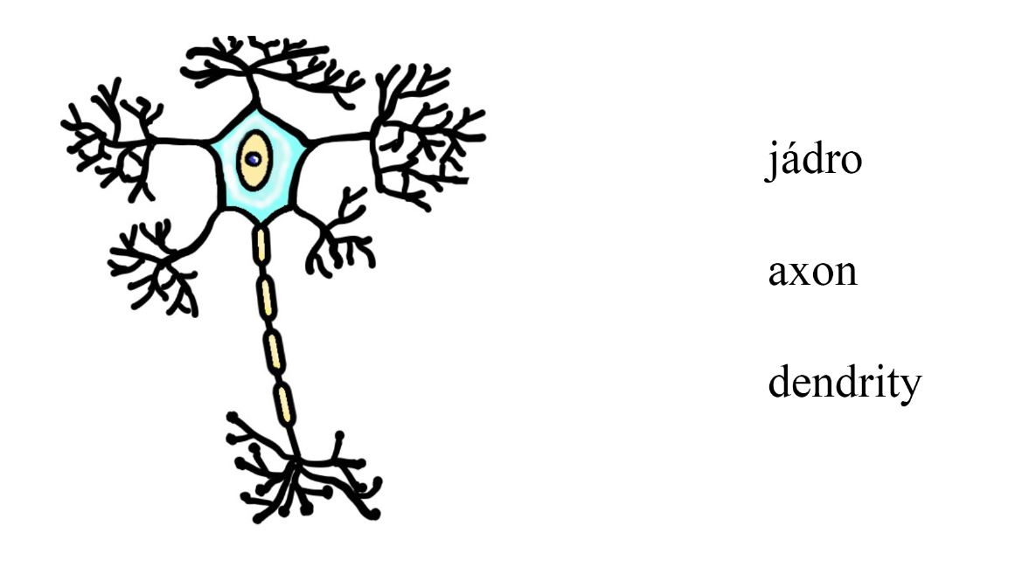

PL 2b – Pracovní listy 2b – Mozek
1) Delfín
2)
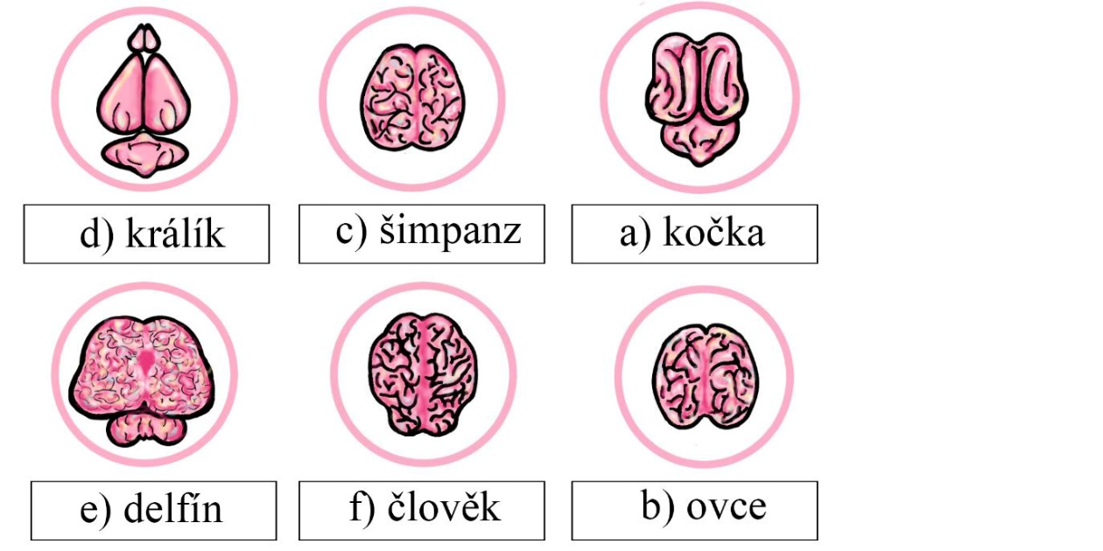

PL 3 – Pracovní list 3 – Kostra
1)
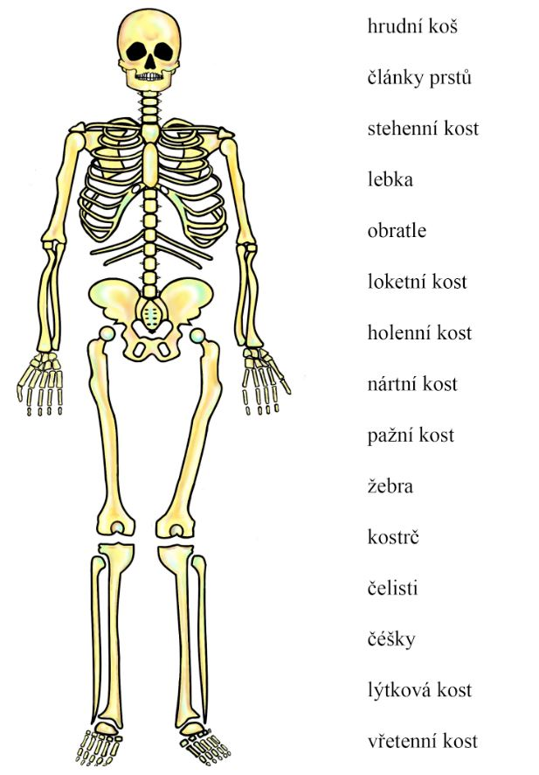

2)
Kostru sestavenou z kostí mají všichni obratlovci.
Mezi hlavní funkce kostry patří opora, pohyb a tvorba krvinek.
Nejmenší kůstka v těle se jmenuje třmínek.
Mozek ochraňuje lebka, srdce a plíce chrání hrudní koš.
Látka, která tvoří krvinky, se označuje jako kostní dřeň.
Nejdelší kost v lidském těle je kost stehenní.
Člověk se začal od ostatních živočichů lišit chůzí po dvou.

PL 4 – Pracovní list 4 – Svaly
1) Dopiš správné informace z nabídky dole.
Svaly se dělí na svaly příčně pruhované a hladké.
První z nich lze ovládat vůlí, druhé nelze.
Svaly tvoří až 40 % hmotnosti lidského těla.
Svaly, které umožňují, abychom se pohybovali, se nazývají kosterní svaly.
Všechny svaly mají schopnost se natahovat nebo smršťovat se.
Ohýbání a natahování paže obstarávají dva různé svaly označované jako antagonisté.
Svaly na obličeji se nazývají svaly mimické.
Oční zorničky se rozšiřují nebo zužují díky rozvěrači duhovky.

2) Vyber názvy svalů z nabídky vlevo a propoj je s obrázky. Do rámečků napiš, v čem tyto svaly drží rekord.

Sval třmínkový – nejmenší sval v těle neměří ani 1 mm a nachází se ve středním uchu. Stabilizuje nejmenší kůstu v lidském těle – třmínek.
Sval krejčovský – nejdelší sval, má tvar proužku, který v délce 40 centimetrů postupuje dolů po stehně.
Svěrač očních víček – je nejrychlejším svěračem v lidském těle, který umožňuje mrknutí oka za pouhých 0,2133 sekundy.

PL 5 – Pracovní list 5 – Kůže
1) Vylušti tajenku.
1. Jak se nazývají cysty, které sídlí v prostřední vrstvě kůže? Mazové
2. Jak se nazývají buňky, díky kterým cítíme chlad, teplo, bolest atd.? Receptory
3. Místo na těle, kde nerostou chlupy: Dlaň
4. Smysl sídlící v kůži: Hmat
5. Co je prvotním úkolem kůže? Chránit
6. Pokrývka kůže ryb a plazů: Šupiny
7. Přídatný kožní orgán: Nehty
Slovo v tajence je: melanin

2) Zakřížkuj odstíny kůže, které obsahují méně pigmentu melaninu, zakroužkuj odstíny, které ho obsahují více.
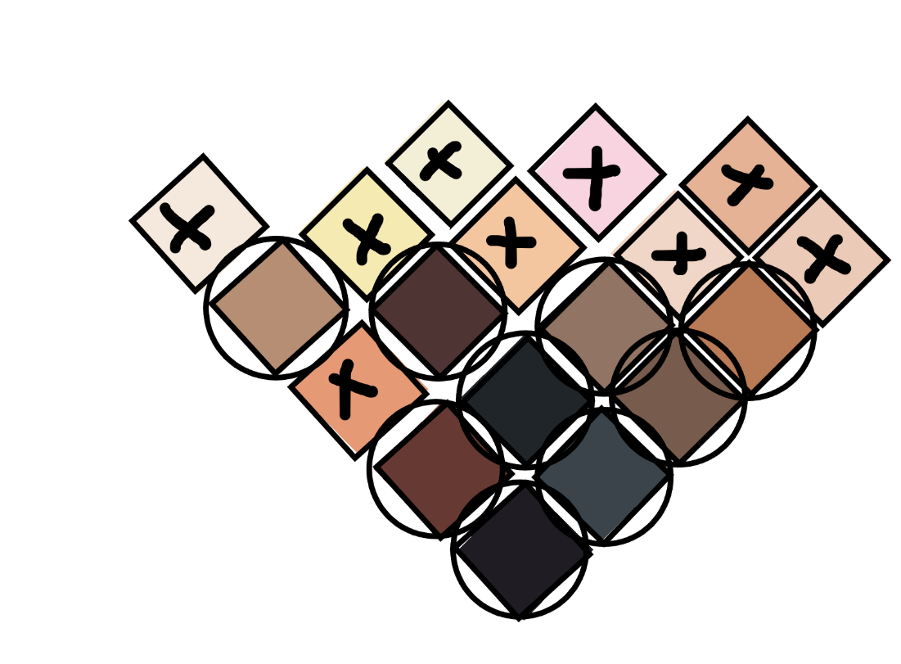

PL 6 – Pracovní list 6 – Krev
1)
Na každých 13 kilogramů hmotnosti máš v těle 1 litr krve.
Dle tvojí hmotnosti spočítej a do rámečku napiš, kolik litrů krve v těle máš.
Obecný vzorec: Váha v kg / 13 kg = hmotnost v Kg Převedeme na litry: 1kg = 1l
Příklad výpočtu:
Váha 55 kg / 13 Kg = 4,23 kg
To znamená, že osoba vážící 55 kg má mít v těle cca 4,23 litrů krve.

2) Propoj čárou části krve k obrázkům. Do rámečků napiš, co o nich víš.
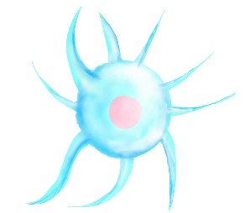Krevní destička – nejmenší součásti krve, jsou to kousky velkých buněk označovaných jako megakaryocyty. Mají zásadní význam pro srážlivost krve. Jejich účelem je vytvářet shluky, kdykoli si poraníte kůži. Shromáždí se v místě poranění a společně s červenými krvinkami vytvoří strup, který zastaví krvácení.
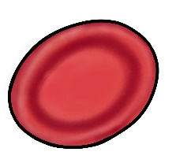 Červená krvinka – vytváří se v kostní dřeni, která každý den vyrobí 150 až 200 miliard červených krvinek a destiček. Průměrná životnost červené krvinky je kolem 4 měsíců, krvinka za tuto dobu urazí vzdálenost téměř 1500 km. Spolupracuje s krevními destičkami a při poranění kůže pomáhá zastavit krvácení formou strupu.
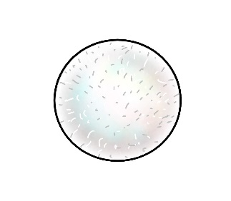Bílá krvinka – říká se jim také leukocyty. Brání organismus proti nepříteli. V krvi jsou různé druhy bílých krvinek. Každá má jinou strategii. Jiným způsobem bojuje s bakteriemi, viry a jinými škodlivými mikroorganismy, které se snaží proniknout do našeho těla. Buď nepřítele pohltí, nebo vytvoří protilátky, ty se u každé nemoci liší.
Ostatní obrázky jsou druhy bílých krvinek.
3)
Dopiš správné informace z nabídky dole.
Krev je pojivová tkáň.
Tekutina, která umožňuje, aby krev proudila lidským tělem, se nazývá plazma.
Červené zbarvení krvinek způsobuje hemoglobin, který přenáší kyslík do všech buněk těla.
Lidé, kteří žijí ve vysokých nadmořských výškách, mají větší počet červených krvinek.
Červené krvinky měří 6 až 8 mikronů, takže se jich do jednoho metru vejde 1 milion.
Bílé krvinky se také nazývají leukocity.
Krev protéká cévami.

PL7 – Pracovní list 7a – Srdce
1) Doplň popisky

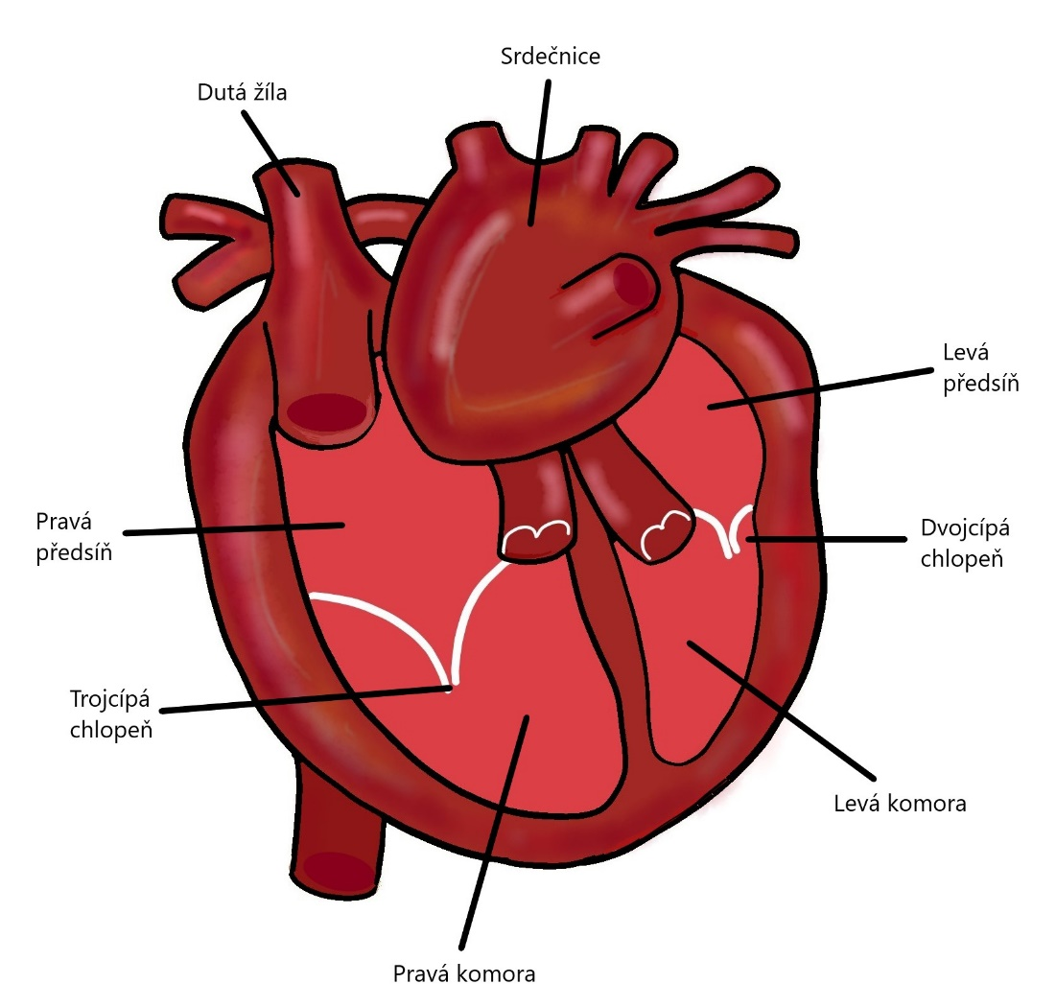
2) Vylušti osmisměrku. Do rámečku napiš slovo v tajence.
Slovo v tajence: kapiláry

PL7 – Pracovní list 7b – Srdce
1) Dopiš správné informace z nabídky dole.
Srdce je nejdůležitější sval.
Krev do srdce vstupuje předsíněmi a vystupuje komorami.
Cévy, které odvádějí krev ze srdce, se nazývají tepny.
Krev mění směr proudění ve vlásečnici.
Zpět k srdci krev teče žílami.
Všechny cévy dohromady měří 96 500 kilometrů.
U dětí je tepová frekvence 120 tepů za minutu.
Srdce se nachází mezi plícemi uvnitř hrudního koše.

2) Popiš v rámečcích, co je na obrázku. Popiš funkci jednotlivých částí
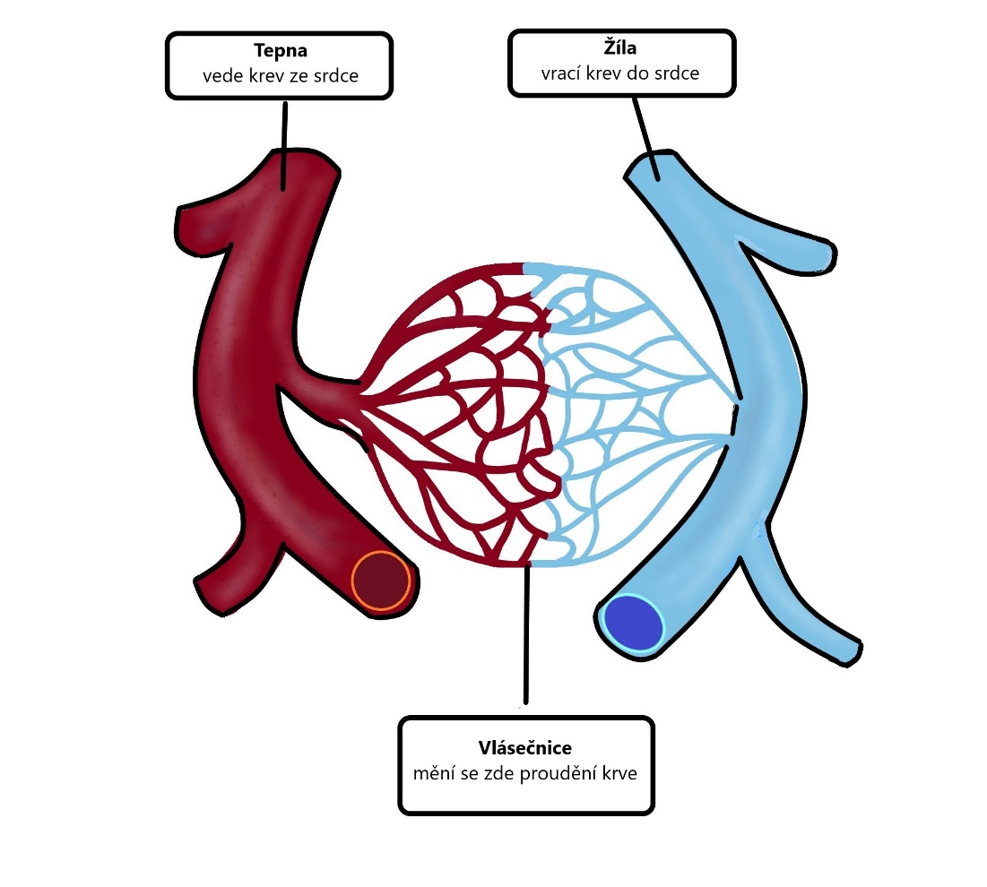

PL 8 – Pracovní list 8 – Plíce
1) Propoj názvy s obrázkem.
2)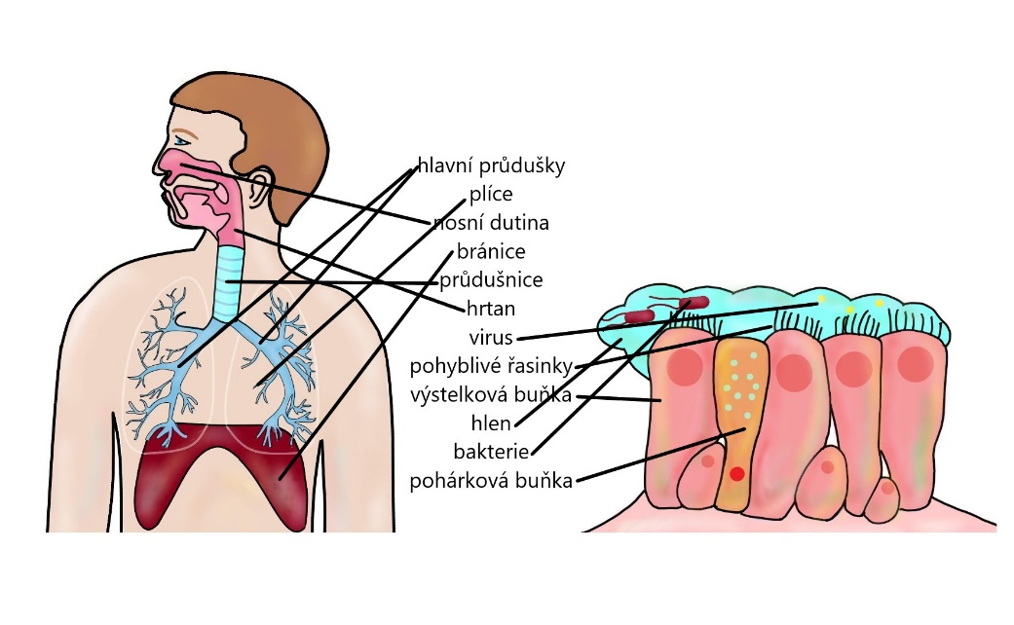
Každé zvíře má určitou frekvenci dýchání.
Propoj počet dechů za minutu se správným živočichem.
Žirafa 5, dospělý člověk 15, kočka 25, holub 30, kolibřík 300, slon 8, králík 45, kůň 10, křeček 75

3) Namaluj obrázek nosu. Naznač v něm směry nádechu a výdechu a doplň správné chemické značky.

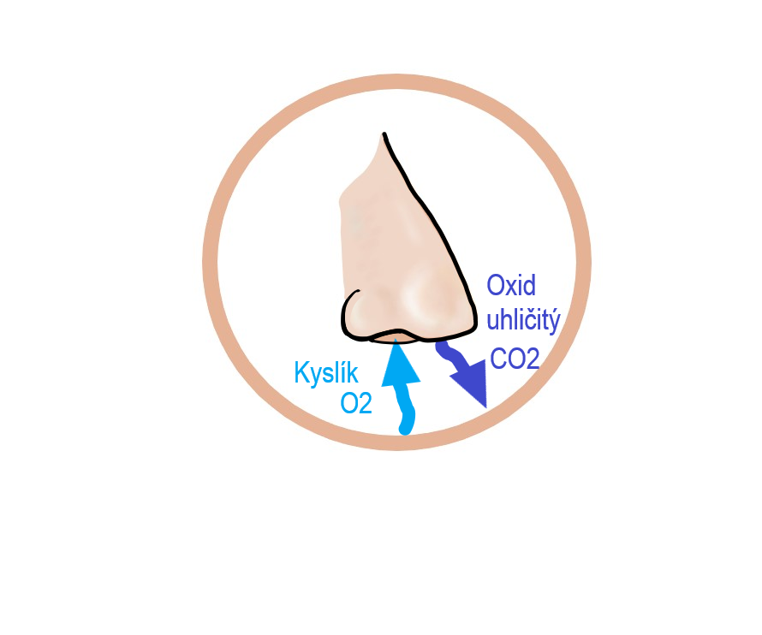

PL 9 – Pracovní list 9a – Trávicí soustava

Propoj názvy částí lidského těla s obrázkem.
Vedle stručně napiš, co o nich víš.
Fixou naznač směr trávení potravy od začátku do konce.
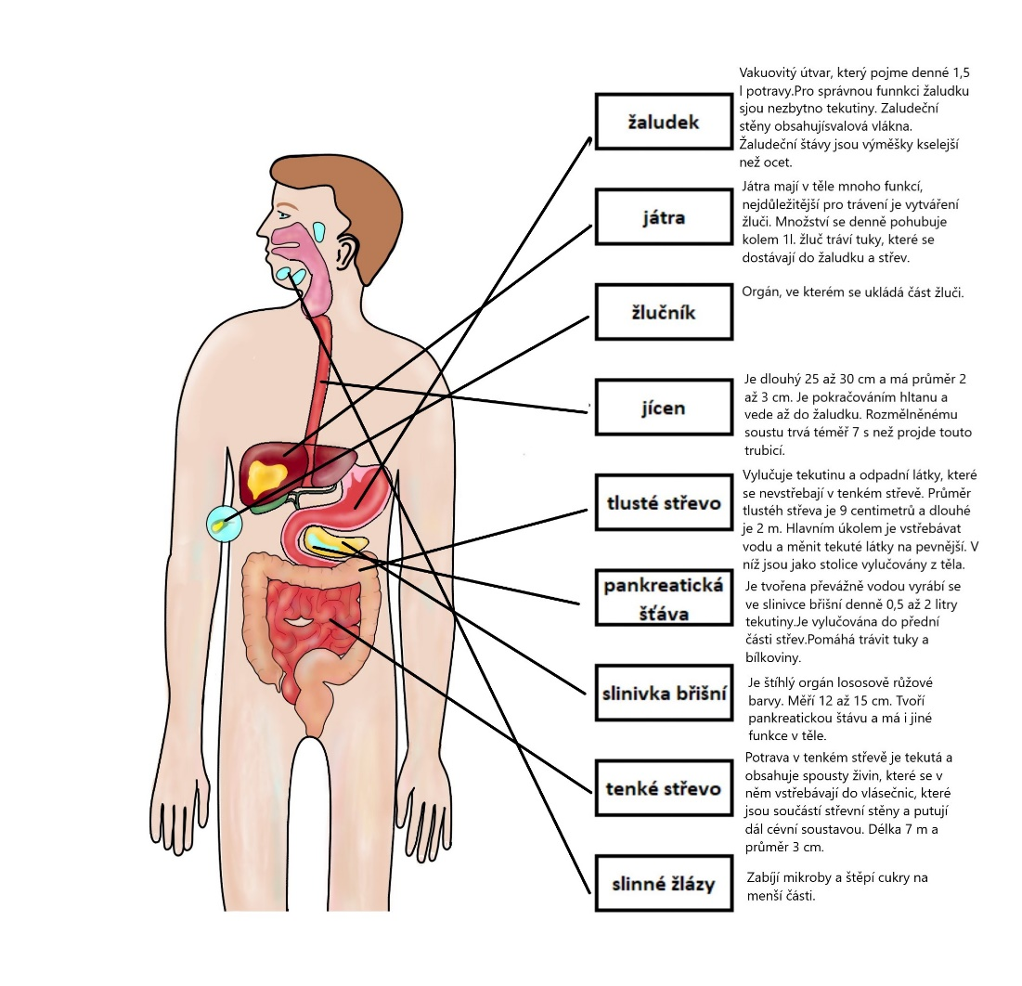

PL 9 – Pracovní list 9b – Trávicí soustava

1) Propoj názvy zubů s obrázky. Napiš, kolik zubů má dospělý člověk celkem a kolik jich má u každého druhu.
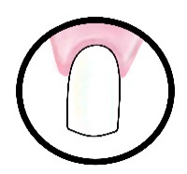Řezák – 4 ks
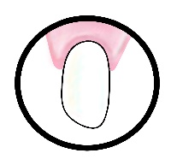Špičák – 4 ks
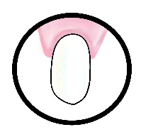Třenový zub – 4 ks
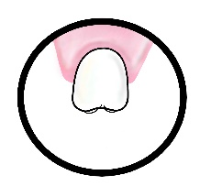Stolička – 12 ks
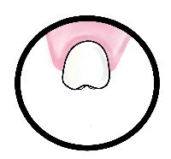Třetí stolička – 4 ks

2) Dopiš správné informace z nabídky dole.
Vakuovitý útvar nazývající se žaludek pojme jídlo o objemu až 1,5 litru.
Snězenému soustu trvá přibližně sedm sekund, než projde touto cestou.
Sliny jsou vytvářené slinnými žlázami, které se nacházejí v krční oblasti v dutině ústní.
Játra mají za úkol vytvářet žluč.
Žluč pomáhá trávit tuky.
Malý váček se žlučí, připojený k játrům, se nazývá žlučník.
Střeva hostí 100 bilionů bakterií.
Všechny bakterie dohromady tvoří střevní flóru.

PL 10 – Pracovní list 10 – Zrak
1) Doplň popisky a dokresli, s čím a jak je spojena oční bulva.
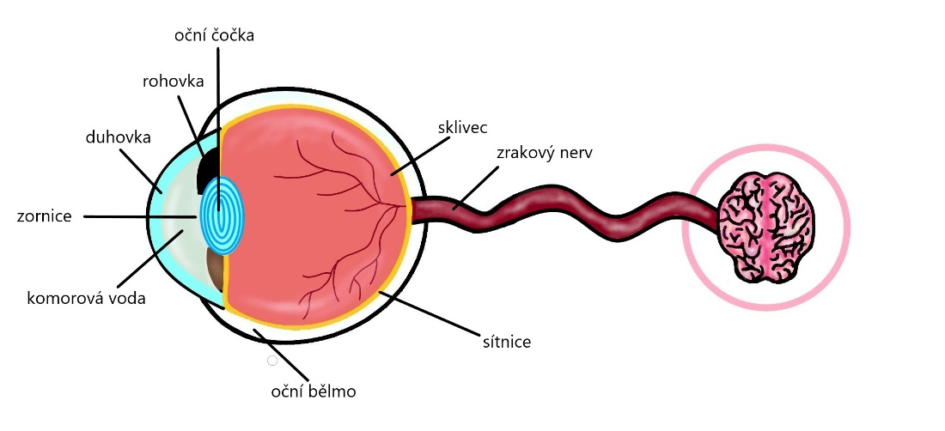
2) Propoj názvy částí oka s obrázkem.
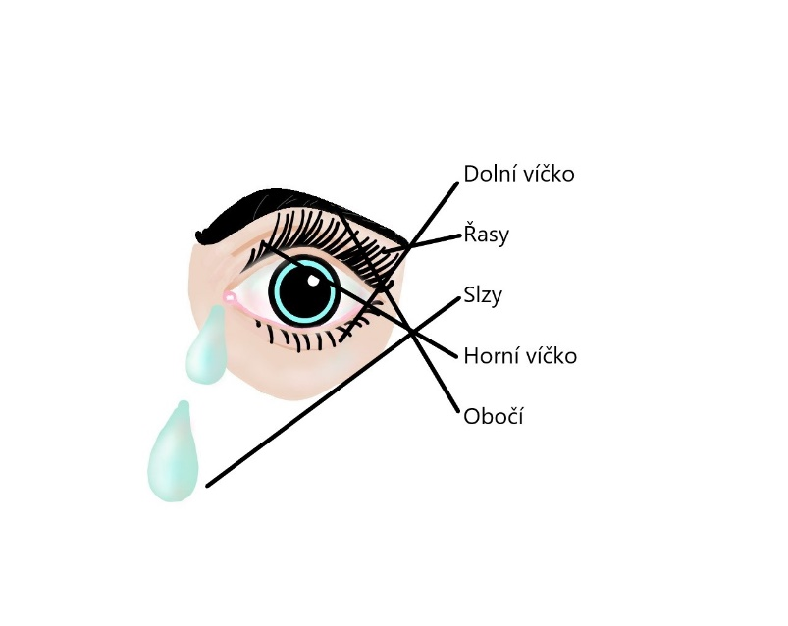
3)
Nakresli a napiš, jak a proč se mění zornice.
Uprostřed duhovky je otvor zvaný zornice. Ten se roztahuje a smršťuje podle množství světla, které na ni dopadá. Za šera může být zornice až 4× větší oproti normálnímu stavu.
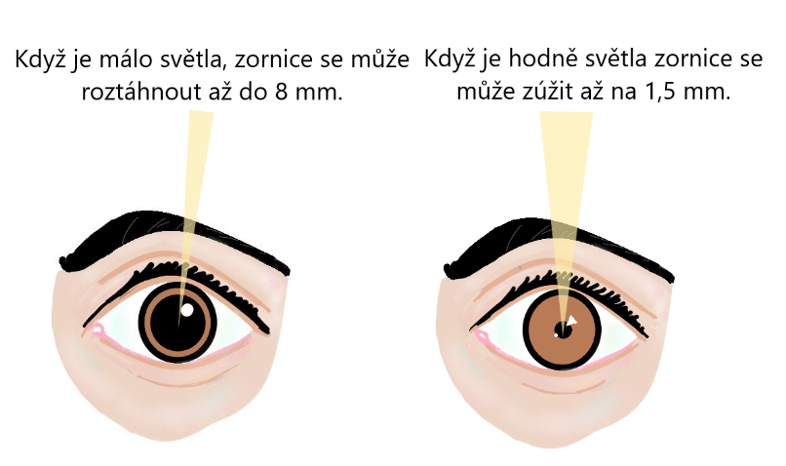
PL 11 – Pracovní list 11 – Sluch
1) Doplň popisky u obrázku.
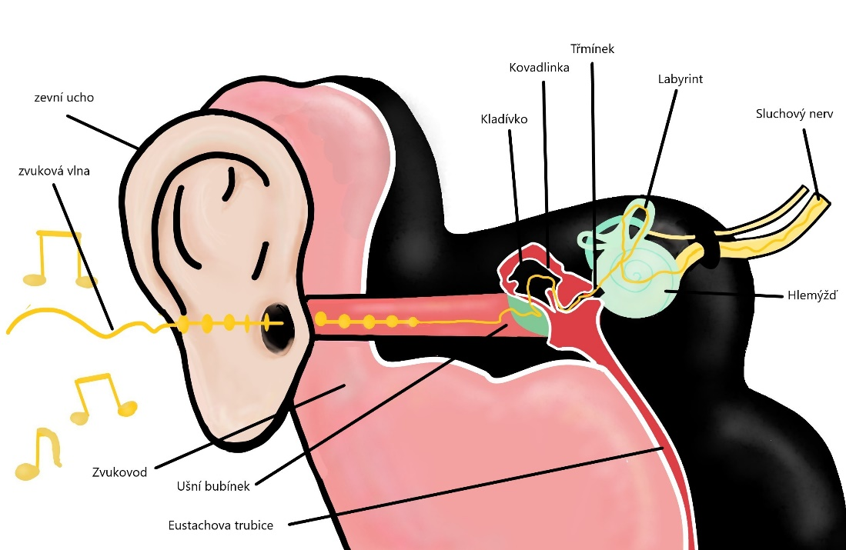

2) Propoj čárou správné rámečky k ultrazvuku i infrazvuku
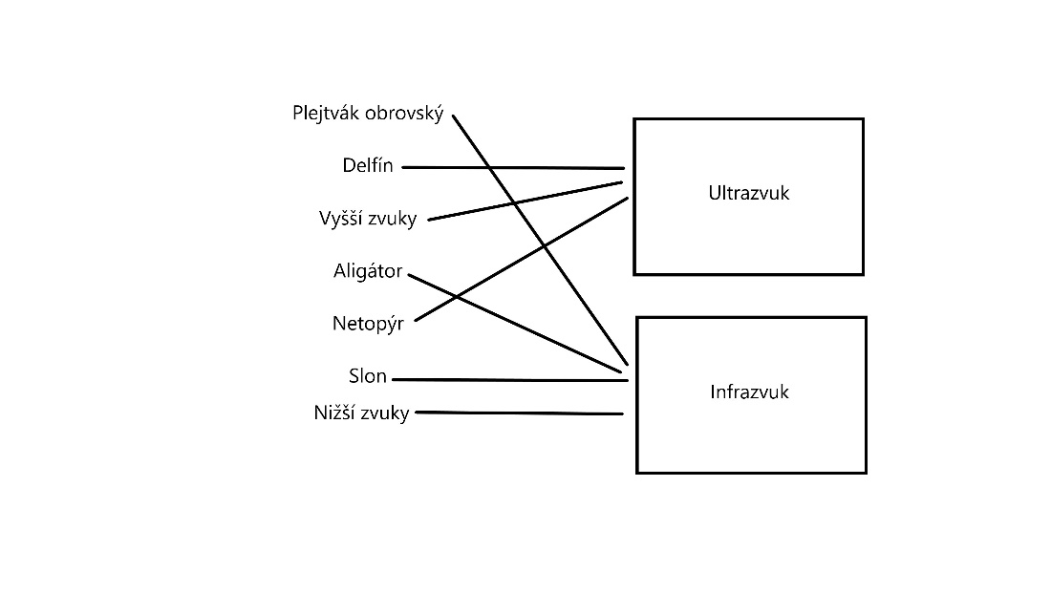
3) Doplň správné informace z nabídky dole.
Zvuk je vlna, která rozechvívá vzduch.
Nervové vzruchy putují sluchovým nervem do mozkové kůry.
Zvukové vlny narážejí na ušní bubínek.
Eustachova trubice spojuje střední ucho s nosohltanem.
Sluchový nerv vysílá nervové vzruchy do mozku.

PL 12 – Pracovní list 12 – Čich a chuť
- Zakroužkuj správné odpovědi:
1C, 2B, 3A, 4C, 5B, 6B, 7C, 8A, 9C, 10C

- Popiš, co je na obrázku, a pod něj napiš, co o tom víš.

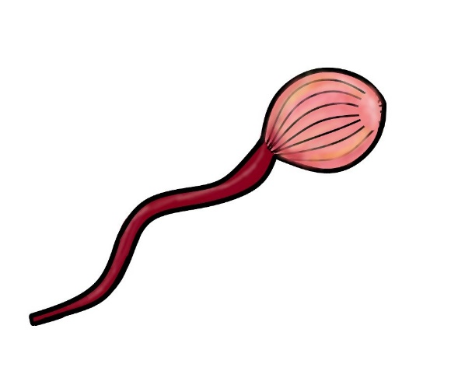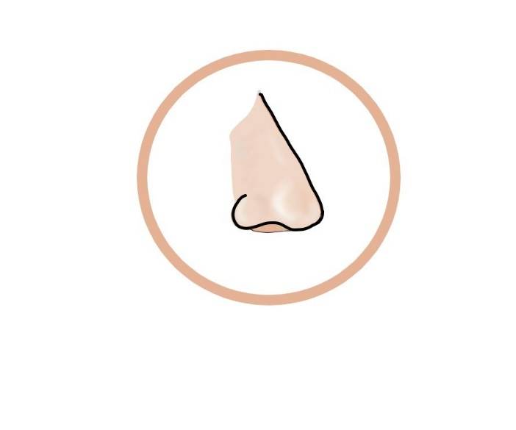
Chuťové pohárky Nos
Chuťové buňky: Shluky buněk, ke kterým jsou připojeny velmi tenké nervy, které přenášejí vzruchy do mozku a přenášejí různé chutě.
Nos: Obsahuje dvacet miliónů čichových buněk, ve kterých se pak mění do podoby nervových vzruchů, které jsou vedeny čichovým nervem do mozku.
Poznámka pro učitele: odpovědi žáků mohou být rozšířenější, variabilnější nebo i stručnější.

PL 13 – Pracovní list 13A – Rozmnožování
- Zakroužkuj správné odpovědi:
1B 2A, 3C, 4B, 5A, 6C
2) Vystřihni a nalep ve správném pořadí jednotlivé fáze vývoje plodu do rámečků a popiš je.
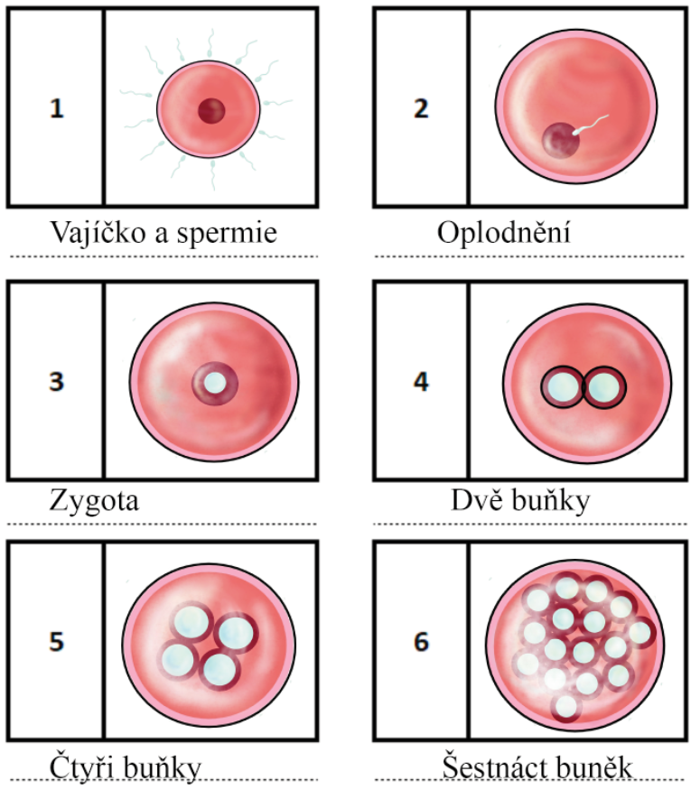

PL 13 – Pracovní list 13B – Rozmnožování
- Doplň popisky u obrázku:
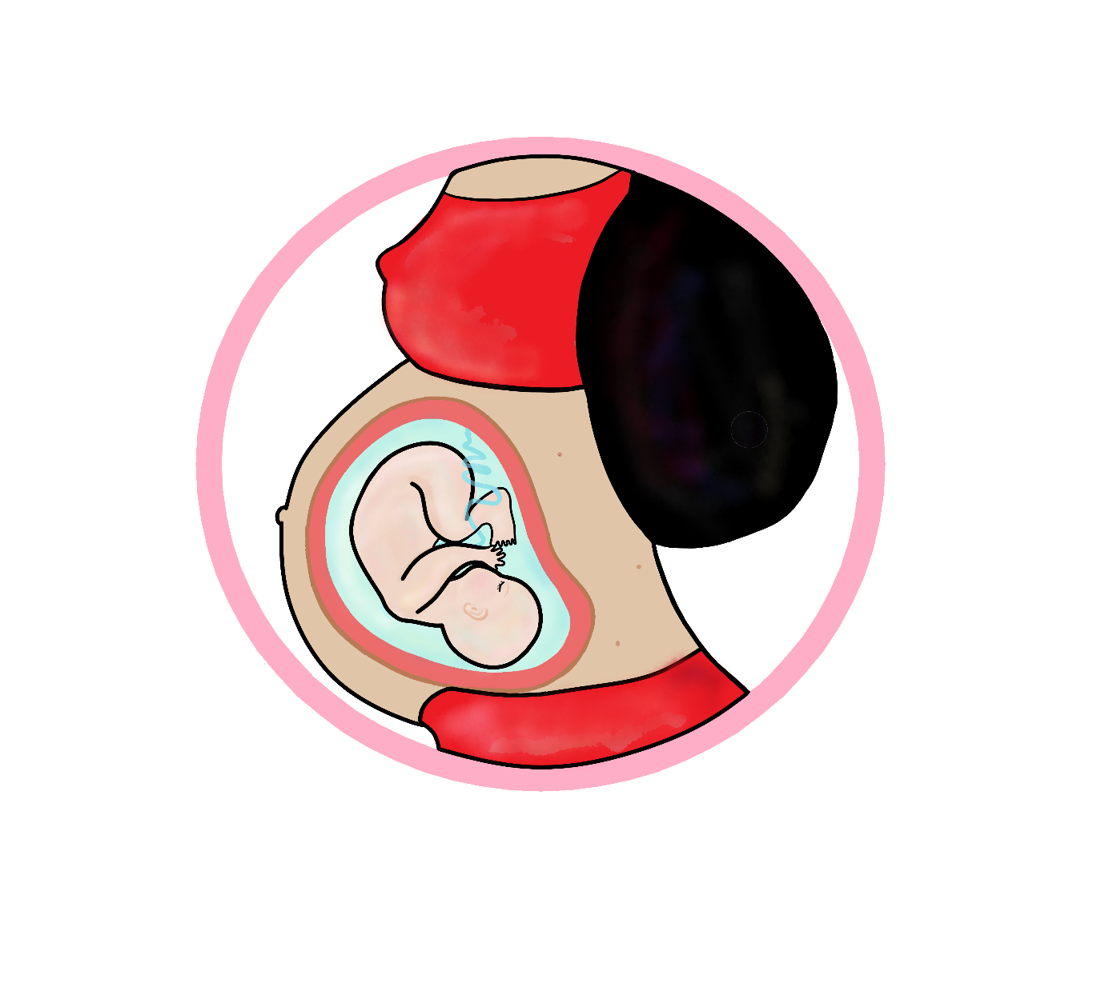
2)
Plod je ponořen do kapaliny zvané plodová voda.
Ze zygoty se po několika děleních a proměnách stává embryo.
Mužské pohlavní buňky se nazývají spermie.
Ženské pohlavní buňky se nazývají vajíčka.
Děloha je bezpečné a pohodlé místo pro vývoj budoucího dítěte.
Plod je spojen s oběhovou soustavou matky pupeční šňůrou.
Všichni savci včetně lidských matek vytvářejí vysoce výživné mléko.
Plod je připravený k porodu v 9. měsíci.
PL 14 – Pracovní list 14B – Rozmnožování
- Propoj názvy s obrázkem:
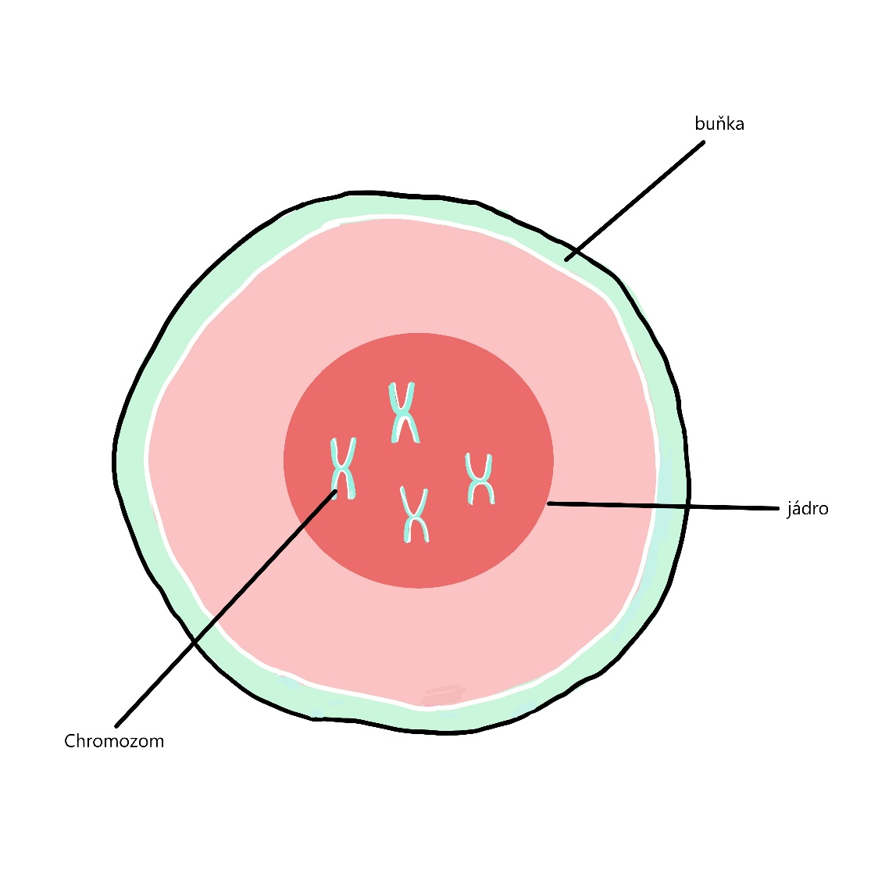
- Propoj názvy s popisem
